附件5
2020年辽宁省普通高校本科专业评估
支撑材料上传说明

一、概述
专业评估需要提交的支撑材料建议使用百度网盘方式上传。
各高校每个专业应申请自己的网盘帐号，并建立专门的网盘文件夹用于上传支撑材料。建好文件夹后，先对该文件夹进行“分享”，然后将得到的“分享链接”地址保存到“本科专业信息填报系统”中，随后再向文件夹内上传文件。
下面对具体的操作步骤进行详细说明。

二、注册百度网盘
百度网盘地址：http://pan.baidu.com
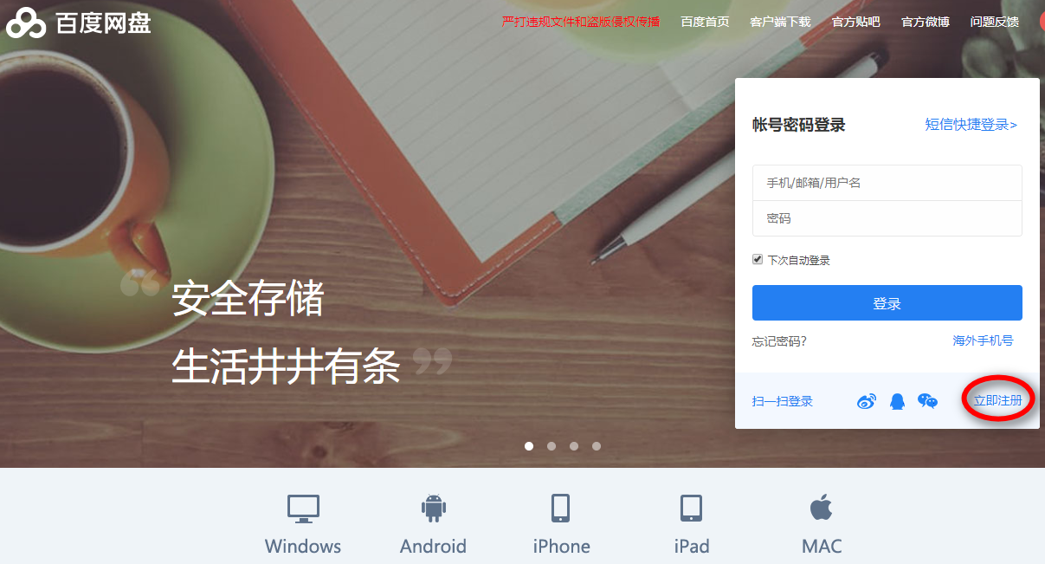

打开首页后可点击“立即注册”创建新帐号。

三、建立文件夹
登录百度网盘后，点击下图中“新建文件夹”按钮，创建用于保存支撑材料的文件夹。
文件夹命名格式要求如下：高校代码+高校名称+下划线+专业名称+“专业综合评估支撑材料”，例如某某大学（代码：10000）XX专业，其文件夹应命名为“10000某某大学_XX专业综合评估支撑材料”。

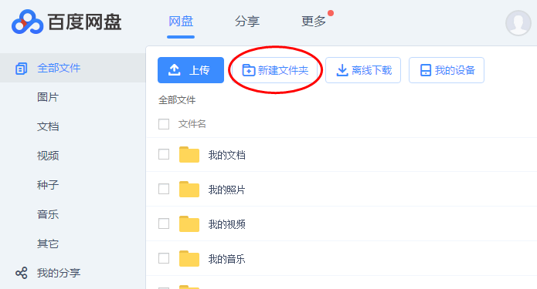
接下来可以在创建好的文件夹内上传支撑材料，请根据实际需要建立不同的子文件夹用于保存各填报表中要求提交的材料。

四、分享文件夹
选中之前创建好的文件夹，点击下图中的“分享”按钮。
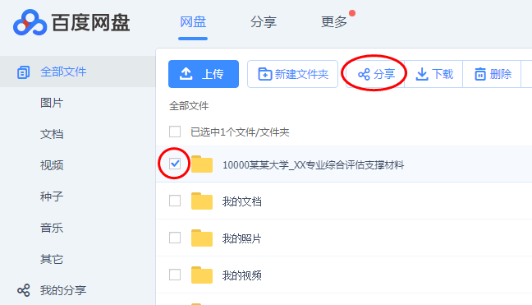

分享形式选择“加密”，点击“创建链接”。

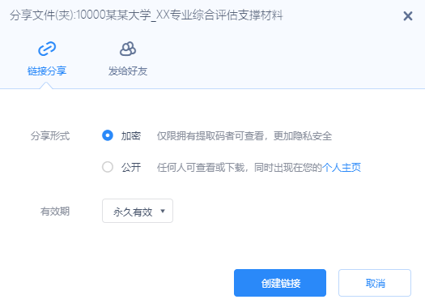
系统会提示“成果创建私密链接”，接下来点击“复制链接及提取码”按钮，将分享链接复制下来（请注意：复制的信息中一定要包含提取提码，否则专家无法正常浏览），然后将该地址提交到“本科专业信息填报系统”中。具体位置是填报表“1.1专业简况”中的“专业支撑材料网盘分享链接”。
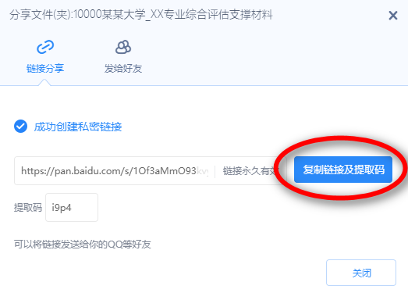

五、上传文件
目录分享完毕后就可以在目录内上传文件了。除Web方式上传外，百度网盘提供PC客户端，上传文件更为方便，建议在实际使用过程中使用PC客户端。
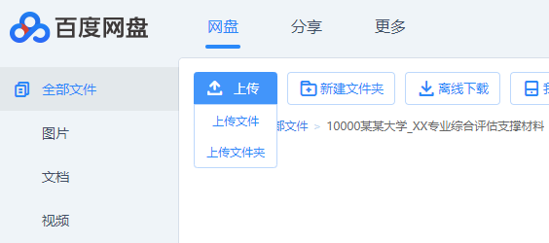

六、确认分享有效
百度网盘有时会自动屏蔽分享，请使用“我的分享”功能查看分享的目录是否能够正常访问。
